Року Японії в Україні присвячується.
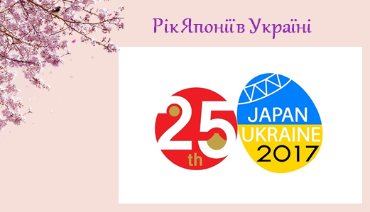
З метою активізації двостороннього співробітництва, зміцнення зв’язків між Україною та Японією, популяризації та вивчення історії, культури, традицій народу країни, 2017 рік проголошено Роком Японії в Україні. Це - ще один крок на шляху до співдружності двох країн, розвитку культур українського та японського народів.
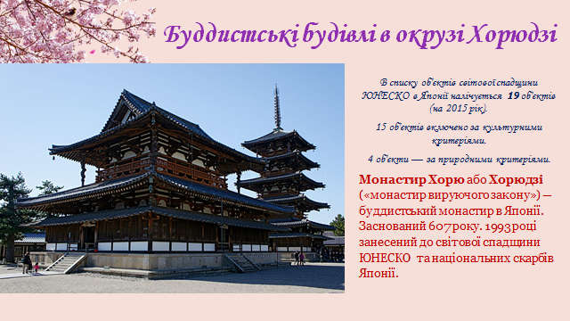
В червні місяці викладач Черкашина Н.В. в групах І-ІІІ курсів провела виховний захід «Японія очима митців», на якому відбулись перегляд і обговорення учнівських презентацій з краєвидами Японії, на якому учні ознайомилися з об’єктами Світової спадщини ЮНЕСКО Японії.
В списку об'єктів світової спадщини ЮНЕСКО в Японії налічується 19 об'єктів: 15 об'єктів включено за культурними критеріями, 4 об'єкти — за природними. Хіросімський меморіал миру, острів Якусіма, тринадцять буддистських монастирів, гора-вулкан Фудзіяма – це далеко неповний перелік учнівських доповідей про країну, де нанотехнології співіснують зі стародавніми традиціями «країни сонця, яке сходить».
Зміст доповідей дав можливість учням збагатити свої знання про Японію з різних напрямів: природні умови, кордони, населення, адміністративний поділ, державні символи, мову, релігію, освіту, традиції та особливості культури, визначні пам’ятки Японії.
Японія – країна, яка зуміла стати однією з найбільш розвинених країн світу, не втрачаючи при цьому своїх традицій. Вона зберегла своє власне обличчя і навіть примусила інші країни звернутися до її досягнень, перейняти часточки її культурної спадщини. Вона стала для нас близькою та привабливою. І можливо, хтось з наших учнів здійснить подорож до далекої географічно і одночасно близької в дружніх взаємовідносинах країни Японії.

